#
# 20210419
#
https://tinkoff.slack.com/archives/C482SKHJP/p1618847841160600
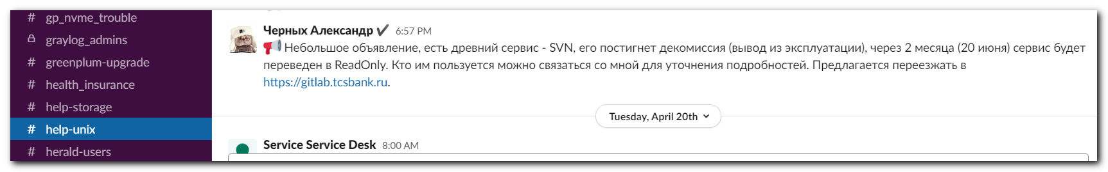

Черных Александр 6:57 PM
 Небольшое объявление, есть древний сервис - SVN, его постигнет декомиссия (вывод из эксплуатации), через 2 месяца (20 июня) сервис будет переведен в ReadOnly. Кто им пользуется можно связаться со мной для уточнения подробностей. Предлагается переезжать в https://gitlab.tcsbank.ru.

